网页设计 实验2017/4/20
Text 1 闰年的判断
实现以下功能:
在表单文本框中输入年份,判断是否是闰年,利用提示框显示结果。 实验结果如下：
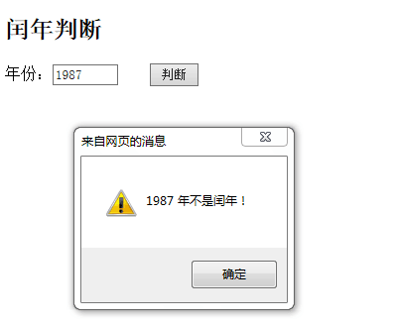
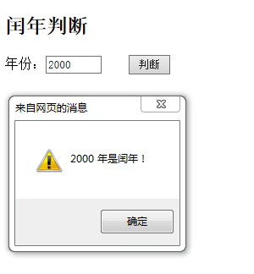
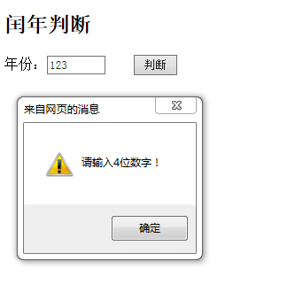
提示:
定义函数 show()实现判断功能,包括判断输入是否为 4 位数字,并在函数show()内定义变量接收文本框的值,如：
<script language="JavaScript">
function show()
{
var year=document.form1.year.value;
var len=year.toString().length;
if(len!=4)
{
alert("input 4 bit number!");
}
````````````````````other code````````````````````
//判断是否为闰年
```
}
</script>
在提交按钮标签内添加 onClick=show(); eg:
<input type=submit value="判断" onClick=show()>

Text 2 ：计算器
实现一个简单的计算器，界面如下：
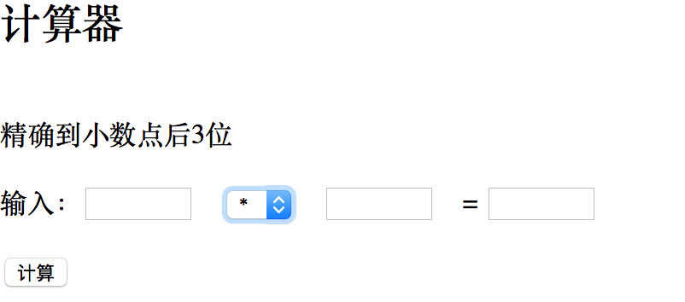
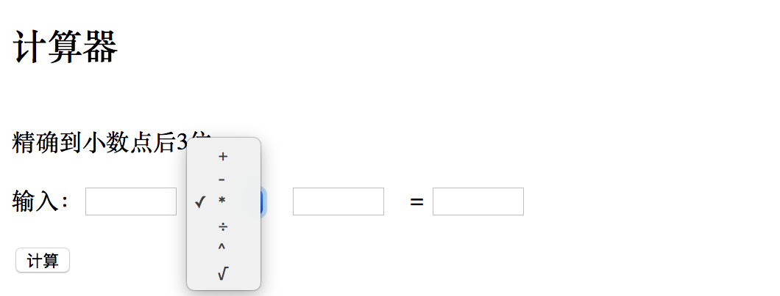
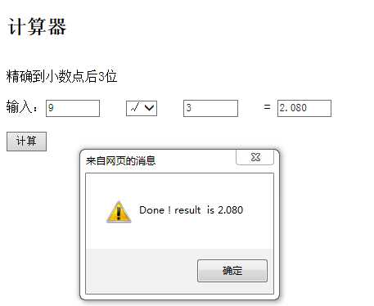
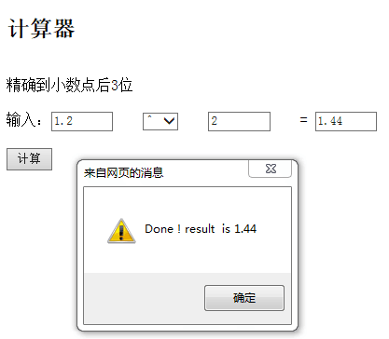
如图，左边两个方框为输入参数，其间的选择框为计算符选择（"加"+，"减"-，"乘" *，"除"÷，"n次方"^，"n次方根"√），最右边的方框显示计算结果。
提示：
<form name="form1">
输入：<input type=text name="num1" size=8>&nbsp;&nbsp;&nbsp;
<select name="compute" size=1>
<option value="加">+<option value="减">-<option value="乘" selected>*
<option value="除">÷<option value="次方">^<option value="根号">√</select>&nbsp;&nbsp;&nbsp;
<input type=text name="num2" size=8>&nbsp;&nbsp;&nbsp;
=
<input type=text name="num3" size=8 >&nbsp;&nbsp;&nbsp;<br><br>
<input type=submit value="计算" onClick=show()>
</form>
<script language="JavaScript">

function show()
{
var se=document.form1.compute.value;
<!--other code-->
if(se=="除")
{
if(document.form1.num2.value==0)
{
alert("Divisor cannot be zero!");
}
else
{
var result=document.form1.num1.value/document.form1.num2.value;
result=result.toFixed(3); <!--保留三位-->
document.form1.num3.value=result;
alert("Done ! result is "+result);
}
}
////////////////////////////////
// other code
// Math.pow(m,n)可以计算m的n次方
// eg:Math.pow(4,1/2) 结果为4的平方根2
//////////////////////////////
}
</script>

